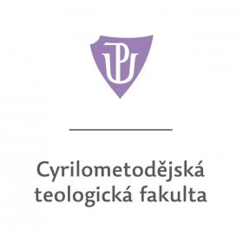

POZVÁNKA

dovolujeme si Vás pozvat na společné setkání - workshop
na téma

spolupráce základních a mateřských škol,

sociálně aktivizačních služeb pro rodiny s dětmi

a orgánu sociálně-právní ochrany dětí

v sociální oblasti

26. listopadu 2018
od 13:00 do 16:00 hodin

Cyrilometodějská teologická fakulta
Univerzity Palackého v Olomouci
Na Hradě 5 (4. patro), 779 00 Olomouc

Cíl a zaměření workshopu:
Cílem workshopu je zmapování současné podoby spolupráce škol, neziskových organizací a orgánu sociálně - právní ochrany MM Olomouc a získání podnětů k jejímu zefektivnění, představení možností rozvoje sociální práce ve školách na základě výzkumu a inspirací ze zahraničí, Slovenska a ČR. Závěrem proběhne skupinová prezentace výstupů a zhodnocení jejich využití.
Program:
13:00 - 13:40h Úvodní část: zaměření, možnosti a limity sociálně právní ochrany dětí, meze kompetencí škol v sociální oblasti, význam sociálně aktivizačních služeb pro rodiny s dětmi, model školské sociální práce.
13:40 - 15:20h Práce ve skupinách: mapování současné situace, podněty k prohloubení spolupráce.
15:30 -16:00h Prezentace výstupů, závěr.
Svou registraci prosím předem potvrďte do 19. 11. 2018 na email: eliska.foltynova@mpsv.cz; případné dotazy na tel: 776 294 856

